报告信息网上公开表
用人单位名称 | 山东中威空调设备集团有限公司Z22E04044 20220531
地址 | 山东省德州市武城县鲁权屯镇科技工业园
联系人 | 王英宝
项目类别 | 检测
项目组人员 | 王珂、宋文博
现场调查人 | 荆树安、王秀东 | 现场采样人 | 王珂、宋文博
现场检测人 | 王珂、宋文博 | 用人单位陪同人 | 王英宝
现场采样与检测时间 | 2022.4.23
现场调查  照片 | 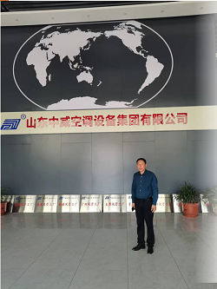
现场采样  照片 | 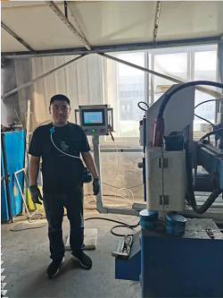
现场检测  照片 | 